Szlakiem Sanktuariów Maryjnych Pogórza i Bieszczad
BOGU DZIĘKUJCIE, DUCHA NIE GASCIE

Trasa 3-dniowej pielgrzymki szlakiem sanktuariów Maryjnych Pogórza i Bieszczad, która odbyła się w dniach 20-22 czerwca 2014 r., prowadziła przez Dębowiec, Duklę, Zagórz, Komańczę, Górzankę, Polańczyk, Solinę, Myczkowce, Kalwarię Pacławską i Leżajsk.

DĘBOWIEC
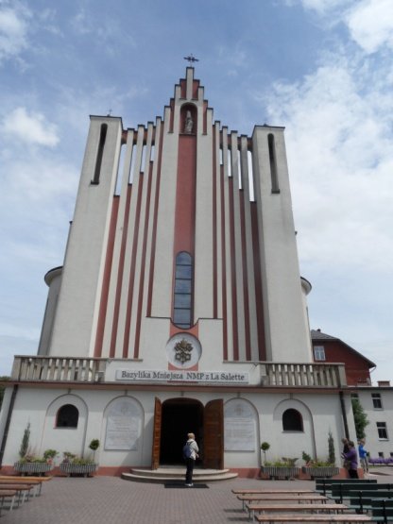
Do Dębowca położonego ok. 10 km na południe od Jasła dojechaliśmy wczesnym popołudniem. Po Mszy Świętej odprawionej przez Księdza Proboszcza Dariusza Gasa, Ksiądz Józef Wal MS przybliżył nam historię tego miejsca i przesłanie Matki Bożej z La Salette.
Księża misjonarze Saletyni przybyli do Dębowca w 1910 roku. Dwa lata później otwarto i poświęcono pierwszą kaplicę ku czci Matki Bożej Saletyńskiej. W latach 1936-1939 wybudowano kościół – Sanktuarium Matki Bożej Saletyńskiej, który w 2012 r. otrzymał tytuł bazyliki mniejszej.
Przesłanie Matki Bożej z La Salette jest mało znane, ale bardzo poruszające. Matka Boża ukazała się dzieciom w okolicach wioski La Salette w Alpach 19 września 1846 roku. W Orędziu Maryi dzieci – Melania i Maksim – usłyszały:
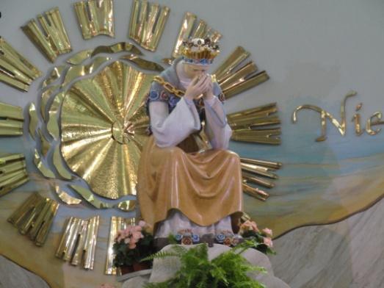
„Jeżeli macie zboże, nie trzeba go zasiewać, bo wszystko co posiejecie zjedzą robaki. A jeżeli coś wyrośnie obróci się w proch przy młóceniu. Nastanie wielki głód, lecz zanim to nastąpi, dzieci poniżej 7 lat będą dostawały dreszczy i będą umierać na rękach trzymających je osób. Inni będą cierpieć z powodu głodu. Orzechy się zepsują, a winogrona zgniją”.
Dalej Matka Boża mówiła:
„Jeżeli się nawrócą, kamienie i skały zamienią się w sterty zboża, a ziemniaki same się zasadzą. Czy dobrze się modlicie moje dzieci?”
Dzieci odpowiedziały:
„Nie proszę Pani, nie bardzo.”
Maryja zwróciła się do nich tymi słowami:
„Ach, moje dzieci, trzeba się modlić rano i wieczorem. Jeżeli nie macie czasu, odmawiajcie przynajmniej „Ojcze nasz” i „Zdrowaś Mario”, a jeżeli będziecie mogły módlcie się więcej. Na Mszę Świętą chodzi zaledwie kilka starszych kobiet. Inni pracują w niedzielę przez całe lato, a w zimie, gdy nie wiedzą, czym się zając idą na Mszę Świętą jedynie po to, by sobie drwić z religii. W czasie wielkiego postu jedzą mięso jak psy. Moje dzieci, czy widziałyście kiedyś zepsute zboże?”
Maryja przypomniała czas, kiedy zboże psuło się w okolicy Coin. Nakazała dzieciom dwukrotnie, by rozpowszechniły to Orędzie:
„A więc moje dzieci, ogłoście to całemu mojemu ludowi.” „A więc, moje dzieci, przekażcie to dobrze mojemu ludowi”.
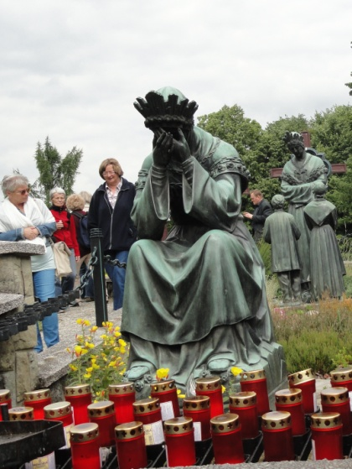
19 września 1851 r. Biskup Philibert de Brillard z Grenoble uznał, że objawienie posiada wszelkie znamiona prawdy i że wierni moją w nie wierzyć bez obaw błędu.
Spacer po parku, w którym znajdują się rzeźby Matki Bożej Płaczącej i Matki Bożej Rozmawiającej z Dziećmi oraz obejrzenie filmu nakręconego w alpejskiej scenerii, pozwoliły na chwilę zadumy nad konsumpcyjnym stylem życia.

DUKLA
Dukla, położona około 25 km od Dębowca, była ważnym celem naszej pielgrzymki, gdyż w tym roku w Polsce obchodzimy 600 rocznicę urodzin świętego Jan z Dukli.
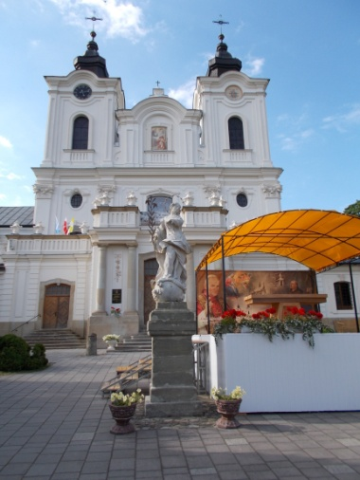
Jan urodził się w 1414 roku, w rodzinie mieszczańskiej. W młodości mieszkał w pustelni pod górą Cergową. Do Zakonu Braci Mniejszych Konwentualnych (Franciszkanie) wstąpił ok. 1434 roku. Po otrzymaniu święceń kapłańskich młodemu zakonnikowi został powierzony zaszczytny urząd kaznodziei. W klasztorach franciszkańskich kaznodziejami mogli być tylko wybitnie zdolni i prawdziwie uduchowieni kapłani. Jan był również gwardianem – przełożonym klasztoru w Krośnie i we Lwowie, a także kustoszem kustodii okręgu lwowskiego. Po reformie zakonnej, przeprowadzonej przez św. Bernardyna ze Sieny (w Polsce przez św. Jana Kapistrana), Jan z Dukli (w wieku 60 lat) wstąpił w szeregi Bernardynów. W klasztorach w Poznaniu, a następnie we Lwowie służył gorliwe wiernym, głosząc płomienne kazania i spowiadając rzesze penitentów. Zmarł w opinii świętości we Lwowie 29 września 1484 roku. Po jego śmierci wierni otoczyli go czcią, modlili się i wypraszali łaski za jego pośrednictwem. Wstawiennictwu św. Jana przypisuje się cudowne ocalenie Lwowa w roku 1648 podczas oblężenia miasta przez wojska kozackie Bohdana Chmielnickiego. W 1733 roku papież Klemens XII ogłosił Jana z Dukli błogosławionym, a kilka lat później – w roku 1739 – na prośbę króla, biskupów i kapituł katedralnych – patronem Korony i Litwy. Św. Jan jest także patronem Archidiecezji Przemyskiej, Lwowa, rycerstwa polskiego. Jego postać widnieje w herbie Dukli. 10 czerwca 1997 roku błogosławiony Jan z Dukli został kanonizowany przez Ojca Świętego Jana Pawła II. Podczas uroczystości Papież mówił:
Bracia i Siostry, często nawiedzajcie to miejsce! Ono jest wielkim skarbem waszej ziemi, bo tu przemawia Duch Pana do ludzkich serc za pośrednictwem waszego świętego rodaka. Mówi On, że życie osobiste, rodzinne i społeczne trzeba budować na wierze w Jezusa Chrystusa. Wiara, bowiem nadaje sens wszystkim naszym wysiłkom. Pomaga odkrywać prawdziwe dobro, ustala prawidłową hierarchię wartości, przenika całe życie. Jak trafnie wyrażają to słowa z Listu św. Jana Apostoła: "Wszystko, co z Boga zrodzone, zwycięża świat; tym właśnie zwycięstwem, które zwyciężyło świat, jest nasza wiara" (por. 1J 5,4).
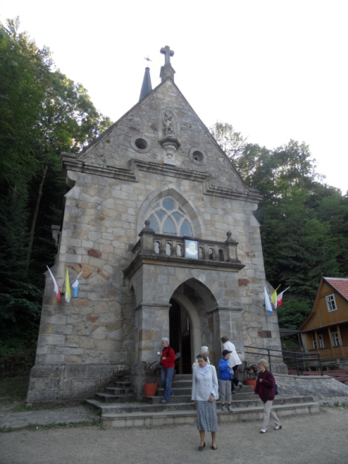
Po krótkiej modlitwie w Dukli przejechaliśmy do Pustelni na Puszczy (w Trzcianie), gdzie św. Jan przebywał około 3 lat. Pierwszą kaplicę wzniesiono tutaj w 1769 r. z fundacji Marii Amalii Mniszchowej, żony właściciela dóbr dukielskich Jerzego Mniszcha. Kaplica ta spłonęła w 1883 r. i została odbudowana z woli Cezarego Męcińskiego w latach 1883-1887, także jako drewniana. W latach 1906-1908 wybudowano obecny kościółek, murowany, utrzymany w stylu neogotyckim. Autorem projektu był brat zakonny Kamil Żarnowski. Kamień węgielny w 1906 r. poświęcił Biskup św. Józef Sebastian Pelczar, ordynariusz Archidiecezji Przemyskiej, kanonizowany w 2003 roku. Poświęcenia świątyni dokonał w 1908 r. na mocy pozwolenia Biskupa św. Józefa Pelczara przełożony dukielskiego klasztoru oo. Bernardynów o. Ambroży Ligas. Poniżej kościółka znajduje się cudowne źródełko.
Przeciwnikiem w każdej podróży i nie tylko jest „czas”, nie mogliśmy się więc długo cieszyć tym miejscem. Przez chwilę rozważaliśmy, zamieszczone na drewnianych tabliczkach w lesie, słowa Jana Pawła II odnoszące się do św. Jana z Dukli: „Ziemia, na której stoimy, jest przesiąknięta i nabrzmiała świętością Jana z Dukli. Krocząc po tej ziemi nakładajcie Jego drogi na wasze drogi życiowe”.
Z Trzciany przejechaliśmy przez Rymanów i Sanok do Myczkowiec. Wieczorem chętni wyruszyli na spacer do zapory na zalewie Myczkowieckim. Zalew ten jest zbiornikiem retencyjnym na Sanie. Zajmuje powierzchnię 2 km², ma długość 6 km i pojemność 11 mln m³ wody. Zbiornik powstał w latach 1921-1925, a zapora została wybudowana w latach 1955-61.

ZAGÓRZ – SANKTUARIUM
W sobotni poranek w Myczkowcach powitał nas Ksiądz Piotr Bartnik, Proboszcz „naszej siostrzanej” bieszczadzkiej Parafii Wniebowstąpienia Pana Jezusa w Górzance.
Z Księdzem Piotrem – Przewodnikiem Beskidzkim – nawiedziliśmy Sanktuarium Matki Bożej Nowego Życia w Zagórzu k. Sanoka.
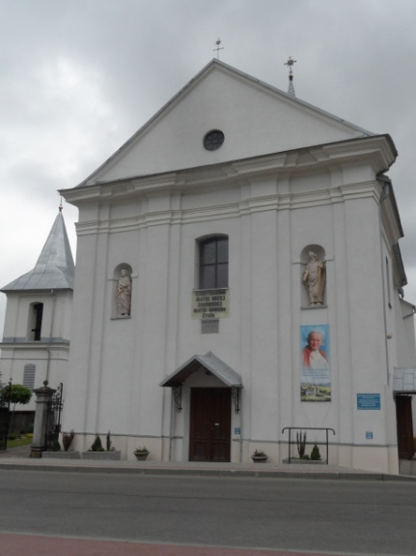
Historia kultu Maryi w Zagórzu sięga czasów króla Kazimierza Wielkiego. Według legendy król podczas wyprawy zbrojnej na Ruś w 1340 r. zatrzymał się ze swoim rycerstwem w okolicach Sanoka – u ujścia Osławy do Sanu. We śnie królowi ukazała się Matka Boża i zapowiedziała pomyślność trudnej wyprawy. Następnego dnia na miejscu wskazanym przez Matkę Bożą król polecił wykonanie kaplicy. Wracając z Rusi do Krakowa zatrzymał się przy kaplicy i pozostawił tam obraz ze sceną Zwiastowania, malowany na drewnie. Murowana Kaplica została konsekrowana w 1514 roku.
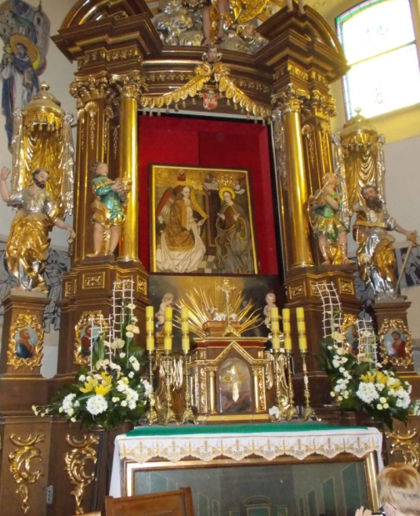
Zagórski obraz przedstawia jedną z głównych tajemnic naszej wiary – scenę Zwiastowania Najświętszej Maryi Pannie. Matka Boża po prawej stronie ikony, a naprzeciwko Niej Archanioł Gabriel. Nad Archaniołem Bóg, w promieniach symbolizujących Ducha Świętego, a na promieniach maleńka postać klęczącego Jezusa. Słynący łaskami obraz 1 lipca 2007 roku ukoronował ks. Abp Józef Michalik – Metropolita Przemyski.
W XVII w. samoistnie rozwinął się kult Maryjny – człowiek człowiekowi przekazywał wiadomość. Pielgrzymowanie do Zagórza w 1669 r., w dziele „Regina Poloniae Mater Dei Maria”, opisał Michał Krasuski – Jezuita, który nazwał Matkę Bożą – „Panią Bieszczadzką, nadzieją upadających na duchu i Przyjaciółką wszystkich”. Ze względu na tysiące pielgrzymów, także z Węgier i Słowacji, w 1697 r. z woli ks. Piotra Głoska – proboszcza w Porażu powiększono kaplicę, a na początku XVIII wieku za sprawą ks. Józefa Skarbińskiego i kasztelana Piotra Konstantego Stadnickiego z Biecza, rozbudowano ją w stylu barokowym. W 1745 r. kościół w Zagórzu poświęcił Biskup Wacław Sierakowski, który nadał mu tytuł Wniebowzięcia NMP i nakazał spisywanie cudów wyproszonych przez wstawiennictwo Maryi.
Na zakończenie pobytu w Sanktuarium Ksiądz Proboszcz Dariusz Gas poprowadził modlitwę o dar potomstwa:
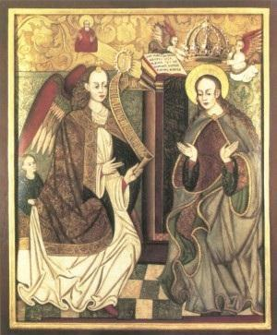
Modlitwa o potomstwo
Maryjo, Matko Jezusa! Pod swoim sercem nosiłaś Zbawiciela świata. Dzięki łasce Ojca naszego w niebiosach poznałaś, czym jest radość i ból macierzyństwa. Znasz moje imię. Znasz moją udrękę i smutek. Z ukochanym małżonkiem nie możemy doczekać się upragnionego dzieciątka. Wierzę, że dziecko przychodzi na świat, dlatego że tego chce Bóg. Dlatego z głęboką wiarą i ufnością błagam Cię o wyproszenie u Stwórcy łaski macierzyństwa.
Ojcze nasz, Zdrowaś Maryjo, Chwała Ojcu...

ZAGÓRZ – RUINY KLASZTORU KARMELITÓW BOSYCH
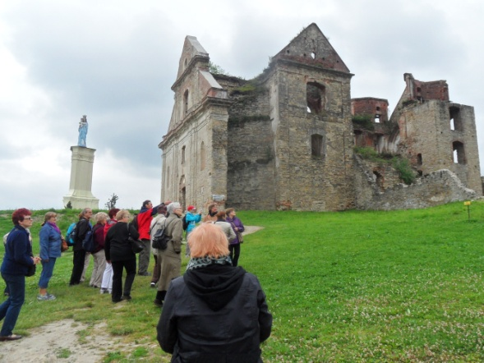
Z Sanktuarium Ksiądz Piotr poprowadził nas polną drogą do ruin XVIII-wiecznego, warownego klasztoru oo. Karmelitów Bosych ufundowanego przez Jana Franciszka Stadnickiego w latach 1700-1730. Zabudowania klasztorne obejmujące kościół, klasztor, szpital dla weteranów wojennych i kordegardę otoczone są 5 metrowym murem obronnym. Kościół klasztorny pw. Nawiedzenia, później Zwiastowania NMP wybudowany był w stylu barokowym, a jego 3-przęsłowa fasada nawiązywała do kościoła Il Gesu w Rzymie. W czasie konfederacji barskiej klasztor bronił się prawie do końca listopada 1772 r., został jednak zniszczony na skutek pożaru wywołanego ostrzałem z armat wojsk rosyjskich. W drugim pożarze, który wybuchł w 26 listopada 1822 r. uszkodzone zostały zabudowania klasztorne i wiązania dachowe. W 1829 r. władze zaboru austriackiego zarządziły likwidację karmelitańskiego konwentu.
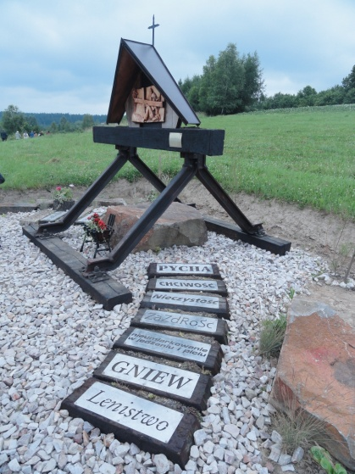
Po II wojnie światowej podejmowane były nieskuteczne próby odbudowy klasztoru. Dopiero przekazanie obiektu Gminie Zagórz w roku 2000 przyczyniło się do podjęcia prac konserwatorskich i porządkowych. W 2013 r. otwarta została wieża widokowa, z której podziwiać można panoramę Zagórza, zakole Osławy, Góry Słonne i Bieszczady.
Przy drodze prowadzącej do ruin Klasztoru znajdują się stacje Drogi Krzyżowej wykonane przez twórców z Zagórza i okolicy. Stacje Drogi Krzyżowej zostały poświęcone 24 sierpnia 2012 roku przez Biskupa Pomocniczego Archidiecezji Przemyskiej – ks. Bp. Adama Szala.

KOMAŃCZA – KLASZTOR SIÓSTR NAZARETANEK
Malowniczą trasą przez Czaszyn, Szczawne i Rzepedź przejechaliśmy do Komańczy, położonej na południowo-zachodnim skraju Bieszczad, gdzie rzeki Osława i Osławica wyznaczają granicę z Beskidem Niskim. Komańczę założono na prawie wołowskim w 1512 roku. Do rozwoju gospodarczego osady przyczyniła się budowa linii kolejowej z Przemyśla przez Chyrów i Zagórz do Budapesztu w latach 1872-1888.
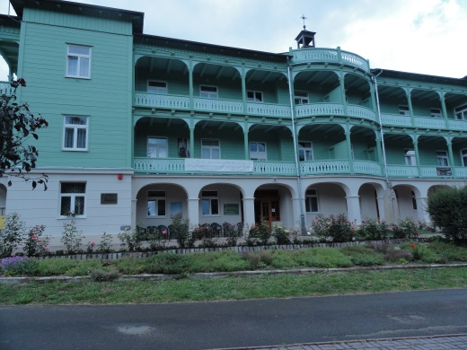
Zwiedzanie Komańczy rozpoczęliśmy od Klasztoru Sióstr Nazaretanek (Zgromadzenie Sióstr Najświętszej Rodziny z Nazaretu) wybudowanego w latach 1929-1931 w typie pensjonatu szwajcarskiego, który miał służyć jako dom uzdrowiskowy dla sióstr, a stał się klasztorem. Od końca października 1955 r. klasztor był miejscem odosobnienia „domem” Księdza Prymasa Stefana kard. Wyszyńskiego.
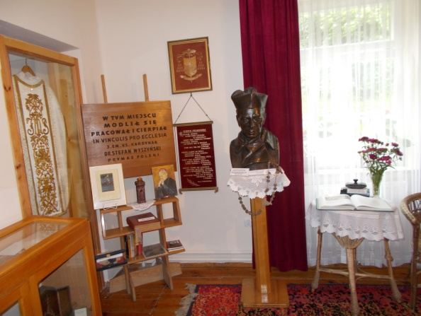
Ksiądz Prymas Stefan Kard. Wyszyński był więziony przez władze komunistyczne od końca września 1953 r. w Rywałdzie Królewskim, następnie Stoczku Warmińskim oraz Prudniku Śląskim. Stan zdrowia Księdza Prymasa był bardzo ciężki. Władze PRL bojąc się o życie Księdza Prymasa złagodziły rygorystyczne warunki narzucone we wcześniejszych miejscach internowania. Siostry dostały nakaz, aby ratować życie Kardynała. W Komańczy, Ksiądz Prymas mógł poruszać się po terenie wokół klasztoru, miał jednak zakaz spotykania się z wiernymi. We Mszy Świętej w kaplicy uczestniczył siedząc na chórze.
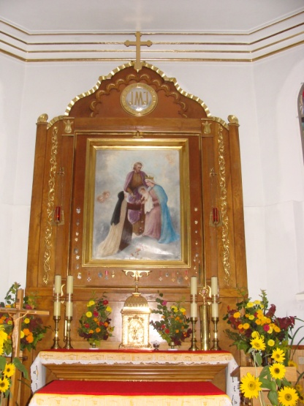
Wzdłuż drogi z parkingu do klasztoru umieszczone są kamienne tablice (poświęcone w 2005 r. – w 50 rocznicę przywiezienia ks. Prymasa do Komańczy), które wzywają do rachunku sumienia Narodu Polskiego. Na kamieniach wyrytych zostało 15 cytatów z Jasnogórskich Ślubów Narodu Polskiego napisanych przez ks. Stefana Kard. Wyszyńskiego 16 maja 1956 roku:
„… uczynić wszystko, co leży w naszej mocy, aby Polska była rzeczywistym królestwem Twoim i Twojego Syna - Królowo Polski Przyrzekamy”,
„… strzec w każdej duszy polskiej daru łaski, jako źródła Bożego Życia - Królowo Polski Przyrzekamy”,
„… umacniać w rodzinach królowanie Syna Twego Jezusa Chrystusa - Królowo Polski Przyrzekamy”,
„… dar życia uważać będziemy za najcenniejszy skarb Narodu - Królowo Polski Przyrzekamy”,
„… strzec prawa Bożego, obyczajów chrześcijańskich i ojczystych - Królowo Polski Przyrzekamy”,
„… wychować młode pokolenie w wierności Chrystusowi, bronić je przed bezbożnictwem i zepsuciem - Królowo Polski Przyrzekamy”,
„… wypowiedzieć walkę lenistwu i lekkomyślności, marnotrawstwu, pijaństwu, rozwiązłości - Królowo Polski Przyrzekamy”,
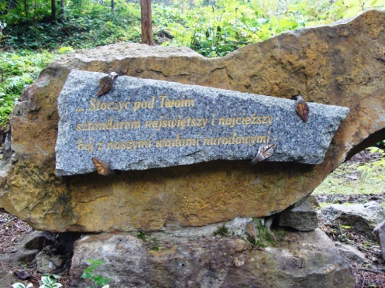
„… stoczyć pod Twoim sztandarem najświętszy i najcięższy bój z naszymi wadami narodowymi - Królowo Polski Przyrzekamy”,
„… stać na straży budzącego się życia, walczyć w obronie każdego dziecięcia i każdej kołyski - Królowo Polski Przyrzekamy”,
Jasnogórskie Śluby Narodu Polskiego były przekazane na Jasną Górę przez zaufane osoby i odczytane 26 sierpnia 1956 r. przez Przewodniczącego Konferencji Episkopatu Polski – ks. Biskupa Michała Klepacza.

KOMAŃCZA – CERKIEW GRECKOKATOLICKA (UNICKA) i PRAWOSŁAWNA
W Komańczy znajdują się także dwie cerkwie – greckokatolicka i prawosławna oraz kościół parafialny rzymsko-katolicki.
Ksiądz Andrzej Żuraw – ksiądz greckokatolicki przyjął nas w cerkwi p.w. Opieki Matki Bożej (Pokrow) i na wstępie przypomniał historię grekokatolików z Komańczy. Do grekokatolików należała cerkiew zbudowana w stylu wschodnio-łemkowskim z 1805 r. i służyła wiernym tego obrządku do 1963 r., kiedy to władza ludowa wtargnęła do cerkwi, zabrała klucze i mimo interwencji wiernych grekokatolików w Warszawie, cerkiew została im odebrana i przekazana Polskiemu Autokefalicznemu Kościołowi Prawosławnemu. W 2006 r. cerkiew ta uległa zniszczeniu na skutek pożaru, jednak dzięki staraniom wspólnoty prawosławnych i pomocy z zewnątrz w latach 2007-2010 została odbudowana i ponownie konsekrowana 13 października 2010 roku.
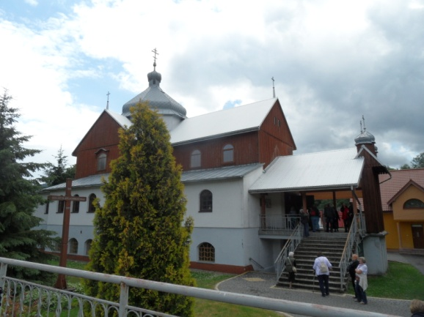
Gdy w 1985 r. rozpoczęto budowę nowej cerkwi greckokatolickiej, ówczesne władze nie zgodziły się na postawienie zupełnie nowej świątyni, dlatego powstała ona „sposobem”. Na murowany fundament nałożony został dach drewnianej zniszczonej cerkwi z Dudyniec k. Sanoka. Budowę ukończono w 1988 roku.
Ksiądz Andrzej omówił różnice między obrządkiem greckokatolickim a prawosławnym. Grekokatolicy uznają zwierzchnictwo Papieża – jako Głowy Kościoła i te same dogmaty, co wierni obrządku rzymskokatolickiego. Komunia Święta udzielana jest pod dwoma postaciami. Jest to kosteczka chleba na zakwasie maczana w winie – prosfora, ale tak jak w kościele łacińskim po konsekracji jest Ciałem i Krwią Pana Jezusa.
Kościół prawosławny nie uznaje dogmatu o Niepokalanym Poczęciu NMP. Księża greckokatoliccy i łacinnicy mogą koncelebrować Mszę Święta lub sprawować liturgię. W przypadku obrządku prawosławnego wspólnie może być sprawowana liturgia podczas ślubów i pogrzebów.
Następnie ks. Andrzej wyjaśnił, że cerkiew jest orientowana, czyli prezbiterium i ikonostas są na wschodniej ścianie świątyni. Ikonostas oddziela prezbiterium od nawy – miejsce Najświętsze od wiernych, niebo od ziemi. Ikonstas przeważnie składa się z czterech rzędów. Patrząc od dołu są to – rząd ikon namiestnych, rząd prazdników, rząd deesis oraz rząd królów i proroków Starego Testamentu.
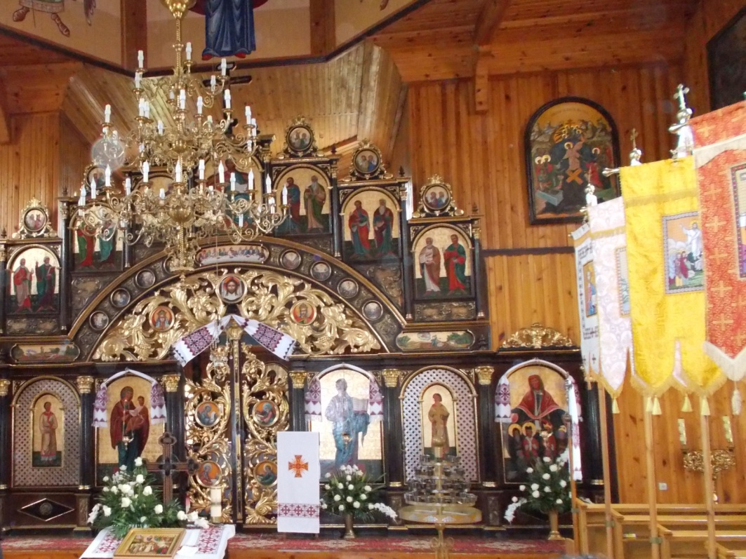
W środku rzędu ikon namiestnych umieszczone są carskie wrota, przez które przechodzić może jedynie kapłan pełniący posługę. W czasie Boskiej Liturgii wynosi przez nie Ciało i Krew Jezusa Chrystusa. Na ich skrzydłach znajdują się ikony czterech Ewangelistów. Po obu stronach carskich wrót, oddzielone od nich ikonami, znajdują się wrota zwane diakońskimi – północne po lewej i południowe po prawej stronie. Mogą przez nie przechodzić diakoni lub ministranci.
Ikony namiestne umieszczone są na poziomie wrót. Skrajna ikona z prawej strony to ikona świątynna (chramowa) – „Opieki Matki Bożej”, która wskazuje na wezwanie cerkwi. Po prawej stronie carskich wrót Chrystus Nauczający, prawą ręką błogosławiący a w lewej trzymający otwartą księgę. Po lewej stronie carskich wrót Matka Boża z Dzieciątkiem w stylu hodegetria (gr. wskazująca drogę, przewodniczka) to Bogurodzica, która trzyma Chrystusa na lewym ramieniu a prawą ręką wskazuje na Jego postać. Skrajna ikona z lewej strony przedstawia świętego najbardziej czczonego w tych okolicach w Komańczy jest to św. Mikołaj.
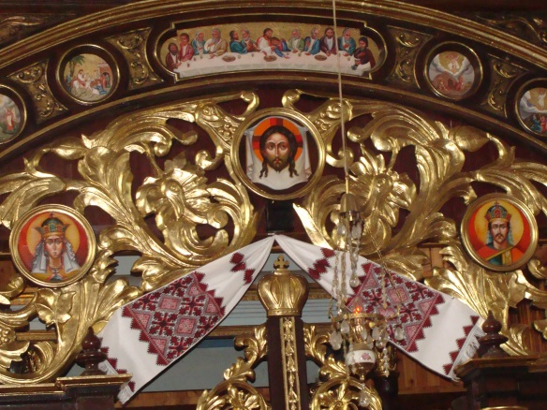
W cerkwii Komańczy nad carskimi wrotami znajdują się ikony Chrystusa, św. Włodzimierza i św. Olgi. Powyżej rząd prazdników – ikon odpowiadających najważniejszym świętom w cerkwi (podobnie jak tajemnice Różańca Świętego). Na środku ikona Ostatniej Wieczerzy.
Powyżej, w rzędzie deesis przedstawiony jest Chrystus na tronie – Pantokrator, a po Jego lewej i prawej stronie są Apostołowie, proszący Pana Jezusa o łaskę dla grzeszników. „Deisus” po grecku oznacza orędownictwo, prośbę, modlitwę wstawienniczą.
Ikonostas zwieńczony jest Krzyżem, a po obu stronach Krzyża są ikony Proroków Starego Testamentu zapowiadających przyjście Pana Jezusa.
Poza prezbiterium i nawą, trzecią część cerkwi stanowi pretwor (przedsionek), w którym po Liturgii Słowa przebywali katechumeni. Przed chrztem nie mogli oni uczestniczyć w Liturgii Eucharystycznej. Sakrament Chrztu Świętego świadczy o przynależności do wspólnoty Kościoła.
Ksiądz Andrzej wyjaśnił różnice między kalendarzem gregoriańskim a juliańskim – jest to 13 dni w przypadku świąt stałych np. Bożego Narodzenia. W przypadku świąt Zmartwychwstania Pana Jezusa różnica może wynosić nawet 5 tygodni.
Uczestnicy pielgrzymki pytali Księdza także o liczbę biskupów grekokatolickich w Polsce (jest Ich trzech dwóch w Przemyślu i jeden we Wrocławiu) i kolory szat liturgicznych – przeważa kolor biały lub złoty, niebieski Maryjny, czerwony w Wielkim Poście i na pogrzebach.
Jedno z pytań dotyczyło studiów i przygotowania do święceń kapłańskich w obrządku greckokatolickim. Przyszli księża greckokatoliccy studiują na KUL. Program mają rozszerzony o prawo kanoniczne kościołów wschodnich, śpiew i liturgię greckokatolicką, która jest śpiewana oprócz homilii i ogłoszeń parafialnych. W cerkwi nie ma organów, jest tylko chór. Liturgia trwa około 1,5 godziny, a uroczysta czasem nawet 3 godziny. Ksiądz sprawuje liturgię tyłem do wiernych, tak jak było w Kościele rzymskokatolickim przed Soborem Watykańskim II. Przodem do wiernych śpiewana jest Ewangelia i głoszona homilia. Komunia Święta w postaci cząsteczki chleba zamoczonej w winie nazywana jest prosforą. Ksiądz sam wypieka ten chleb, dzieli na cząstki i wraz ze specjalną modlitwą układa na patenie. Przygotowanie Darów – Eucharystii odbywa się przed Liturgią, a konsekracja następuje w czasie Liturgii.
Na zakończenie pobytu w cerkwii chętni wstawili świeczkę z intencją na niedzielną liturgię i można było nabyć małe ikonki na pamiątkę.
W Komańczy istnieje także drewniany kościół rzymskokatolicki p.w. św. Józefa z 1950 r., w którym w lecie 1953 r. Mszę Świętą odprawiał św. Jan Paweł II.

GÓRZANKA
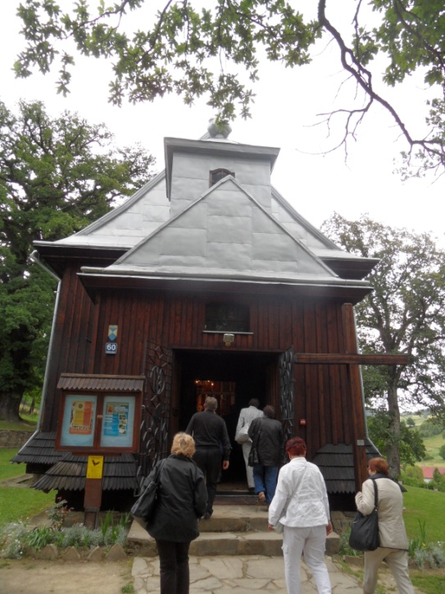
Z Komańczy przez Majdan, Cisną, Dołżycę, Polanki, Terkę i Wołkowyję dojechaliśmy do Górzanki.
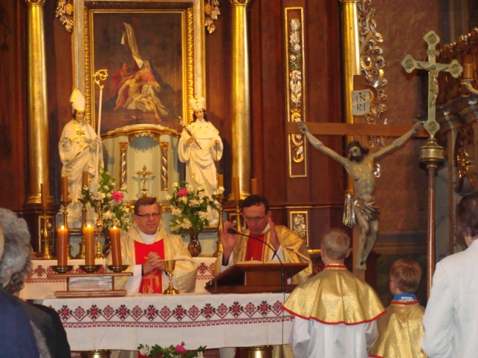
W Górzance czekał na nas obiad przygotowany przez Panie z gospody „Wilcze Jadło”. Po nabożeństwie czerwcowym, uczestniczyliśmy we Mszy Świętej koncelebrowanej przez Księdza Dariusza i Księdza Piotra. W homilii Ksiądz Piotr przedstawił nam historię świątyni w Górzance. Nie wiadomo, jakie były jej początki, być może pierwotnie była to kaplica dworska, która służyła Polakom i Rusinom. W okresie zaborów Austriacy przekazali świątynię grekokatolikom. W 1835 r. została ona rozbudowana i poświęcona jako cerkiew p.w. św. Paraskewi. Po wysiedleniu grekokatolików w czasie „Akcji Wisła” w 1947 r. przez ponad 20 lat cerkiew niszczała. Wiele zasług dla ocalenia świątyni wniósł ks. Franciszek Stopa – proboszcz z Polańczyka, który służył wiernym kościoła rzymskokatolickiego z całej okolicy. Miszkańcy Górzanki i Woli Górzańskiej uczestniczyli we Mszy Świętej w Wołkowyi. Do Górzanki ksiądz przyjeżdżał tylko na święcenie pokarmów, Wielkanoc lub pogrzeby. Na utworzenie Parafii Rzymskokatolickiej Wniebowstąpienia Pana Jezusa w Górzance władza zgodziła się dopiero w 1969 r., ulegając żądaniom ks. Arcybiskupa IgnacegoTokarczuka, po wydarzeniach związanych z budową zapory w Solinie. Powstanie Zalewu Solińskiego spowodowało zatopienie w 1967 r. wielu wiosek lub ich części – zniszczony został m. in. murowany kościół p.w. Podwyższenia Krzyża Świętego oraz cerkiew w Wołkowyi.
Uratowane wyposażenie z kościoła w Wołkowyi – ołtarz Najświętszego Serca Pana Jezusa i św. Antoniego, figury św. Kazimierza Królewicza i św. Stanisława Męczennika przy tabernakulum, ambona, stacje drogi krzyżowej, Krzyż przy ołtarzu i konfesjonały – przewieziono do Górzanki. Ksiądz Piotr zwrócił uwagę na konfesjonały, gdyż w latach 1931-1940 spowiadał w nich Sługa Boży ks. Jan Siuzdak proboszcz z Wołkowyi – wielki patriota, nauczyciel, społecznik, który w kwietniu 1940 r. został aresztowany i wywieziony do obozu w Dachau i Hartheim, gdzie zginął śmiercią męczeńską w 1942 roku.
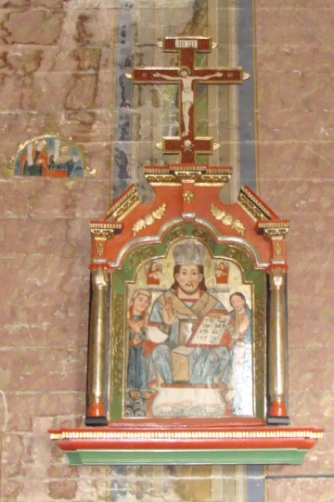
W wystroju świątyni oryginalne (pochodzące z Górzanki), łacińskie są ołtarz główny św. Marii Magdaleny (występującej jako Pokutnica i na obrazie poniżej w scenie „Zdjęcie z Krzyża”) oraz dwa ołtarze boczne: św. Michała Archanioła i św. Jana Chrzciciela. W ołtarzu głównym na uwagę zasługuje grekokatolickie tabernakulum, w którym w obrotowej nastawie jest Krzyż Łaciński i Wschodni, a na drzwiczkach tabernakulum (nad kielichem) wyrzeźbiono kosteczkę chleba – prosforę.
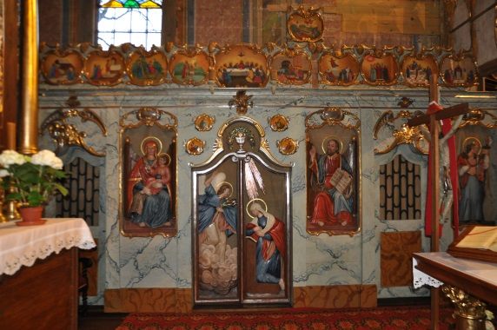
Ksiądz Piotr opowiedział także o trzech ikonostasach, które funkcjonowały w Górzance. Z pierwszego ikonostasu ufundowanego po 1718 roku zachowały się trzy ikony malowane na desce (ikona Chrystusa Pantokratora z rzędu deesis w ramie i dwie ikony proroków), Krzyż ze zwieńczenia ikonostasu oraz część kolumienek i struktury. Ikonostas ten służył około 50 lat. W Archiwum w Przemyślu jest wzmianka, że „ikony obłażą dla podłego gruntu”, więc został on rozebrany, a fragmentami pociętych ikon i struktury ikonostasu wzmocniono m.in. więźbę dachową.
Około 1756 r. wieś postarała się o drugi ikonostas – ten unikatowy, niezwykły – w którym ikony są płasko-rzeźbione – paletowo-reliefowe. To zjawisko niespotykane, gdyż ikony powinny być malowane zgodnie z odpowiednimi kanonami. Występowanie rzeźby w ikonostasie jest wpływem kultury łacińskiej. Dodatkowym elementem w tym ikonostasie jest rzeźbiona zasłona Świątyni Jerozolimskiej, która rozdarła się na dwoje, gdy Pan Jezus umierał na Krzyżu. Ikonostas ten był użytkowany do 1912 r., gdy podczas wizytacji biskupa greckokatolickiego został uznany za niekanoniczny i zdemontowany.
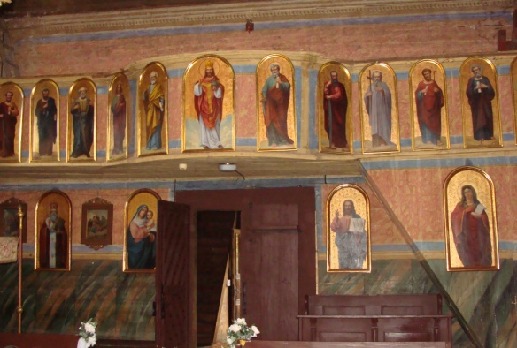
Wówczas grekokatolicy z Górzanki postarali się o nowe ikony malowane, które zastąpiły te płasko-rzeźbione z rzędu deesis – Chrystusa Pantokratora i Apostołów oraz z rzędu ikon namiestnych – Maryję z Dzieciątkiem, Chrystusa Nauczającego, św. Mikołaja i św. Parakewię – patronkę cerkwi.
Po przeprowadzeniu prac konserwatorskich, odnowiony ikonostas płaskorzeźbiony został poświęcony przez ks. Biskupa Adama Szala sufragana przemyskiego w dniu 17 maja 2009 roku.
W związku z Oktawą Bożego Ciała, na zakończenie Mszy Świętej, Ksiądz Proboszcz Dariusz Gas poprowadził procesję z Najświętszym Sakramentem wokół kościoła. Po nabożeństwie Ksiądz Piotr podziękował Księdzu Proboszczowi za dar przekazany Parafii w Górzance oraz Pani Marianie Matosek z Kołbieli, która z nami pielgrzymowała, za haftowane obrusy przeznaczone na ołtarze.

POLAŃCZYK
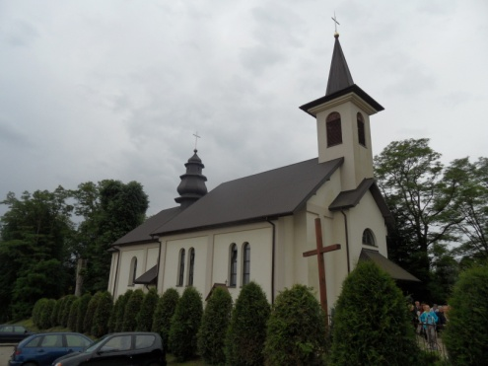
Mając wiele intencji, trosk i podziękowań w sercu, z Górzanki przejechaliśmy do Polańczyka. Sanktuarium Matki Bożej Pięknej Miłości w Polańczyku położone jest przy głównej drodze prowadzącej z Myczkowa do Bukowca.
Pierwotna drewniana cerkiew w Polańczyku p.w. św. Paraskewi według przekazów, mogła stać w tym miejscu już pod koniec XVIII wieku. Obiekt murowany wzniesiono w 1907 roku. Po II wojnie światowej cerkiew została opuszczona (ludności zginęła w walkach lub została wysiedlona).
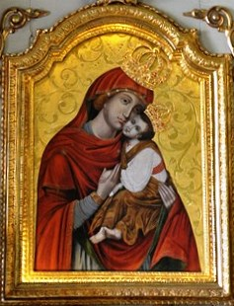
W 1948 r. utworzona została parafia rzymskokatolicka p.w. NMP Królowej Polski. Nabożeństwa odbywały się kaplicy dworskiej, która okazała się zbyt mała. W tej sytuacji Biskup Przemyski Franciszek Barda wystąpił do władz o zgodę na przejęcie cerkwi. Pierwszym Proboszczem mianowany został ks. Franciszek Stopa, który w 1949 r. ocalił z opuszczonej cerkwi w Łopience Ikonę Matki Bożej – dziś noszącej tytuł Matki Bożej Pięknej Miłości.
Matka Boża z Dzieciątkiem w stylu hodegetria czczona jest od połowy XVIII wieku przez Rusinów (przeważnie grekokatolików), a po wojnie przez wyznawców obrządku rzymskiego (łacińskiego). Po wielu latach, dzięki staraniom Proboszcza ks. Wiktora Obrockiego, słynący łaskami obraz 11 września 1999 r. ukoronował Arcybiskup ks. Józef Michalik Metropolita Przemyski. Korony papieskie poświęcił Jan Paweł II – 12 czerwca 1999 r. w Zamościu.

MYCZKOWCE – MINIATURY CERKWI
Wrażeń dużo, czas płynął nie ubłaganie, a kolacja w Myczkowcach czekała. Wykorzystaliśmy te najdłuższe dni w roku maksymalnie. Po kolacji przeszliśmy z Księdzem Piotrem do Centrum Kultury Ekumenicznej, otwartego 16 października 2007 r. przy Ośrodku Caritas w Myczkowcach. Centrum powstało z inicjatywy Księdza Bogdana Janika, Dyrektora Ośrodka w Myczkowcach i zostało zadedykowane Janowi Pawłowi II – orędownikowi ekumenizmu.
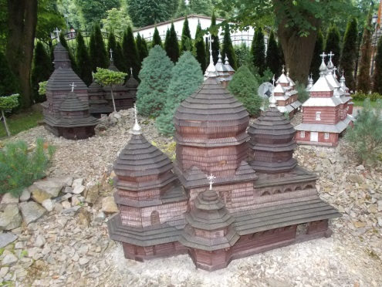
W parku znajduje się 140 wiernie odwzorowanych miniatur istniejących i nieistniejących cerkwi oraz kościołów w skali 1:25, które rozmieszczone są na 10 wzgórkach odpowiadających regionom i grupom etnicznym m. in. Pogórzanie, Zamieszańcy, Łemkowie, Dolinianie, Bojkowie. Ksiądz Piotr zwrócił uwagę „na cerkiew wszystkich cerkwi” w Drohobyczu, pochodzącą z XV wieku, pod wezwaniem św. Jura, trójdzielną, zwieńczoną cebulastymi kopułami, krytą gontem. Świątynia ta istnieje i w 2013 r. została wpisana na listę światowego dziedzictwa UNESCO.

SOLINA
Ksiądz Piotr zaproponował, aby pojechać na spacer po zaporze w Solinie, która jest największą budowlą hydrotechniczną w Polsce, uruchomioną w 1968 roku. Zapora wodna ma długość 664 m i wysokość 82 m. Szczytowo-pompową elektrownię wodną stanowią cztery turbozespoły typu Francisa, o mocy zainstalowanej 200 MW i rocznej produkcji energii elektrycznej 230 GWh.
Na zakończenie podziękowaliśmy Czcigodnemu Księdzu Piotrowi za przybliżenie historii, zabytków i dziedzictwa kulturowego Bieszczad.

MYCZKOWCE – KAPLICA
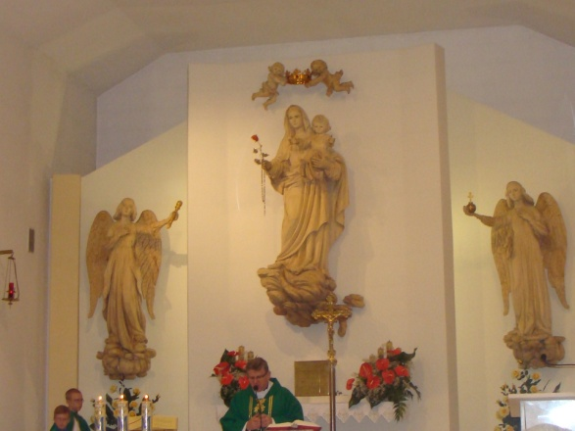
Niedzielny poranek rozpoczęliśmy Eucharystią w Kaplicy p.w. NMP Królowej i Matki Pięknej Miłości na terenie Ośrodka CARITAS w Myczkowcach, którą w dniu 26 października 2002 r. poświęcił ks. Bp Edward Białogłowski z Rzeszowa.
Ołtarz główny w Kaplicy zdobi Figura NMP Królowej i Matki Pięknej Miłości, trzymającej na lewej ręce Dzieciątko z wyciągniętymi ku wiernym rączkami. Z prawej dłoni Maryi ku górze wychyla się czerwona róża, a ku dołowi spływa różaniec. Nad Jej głową widnieje korona podtrzymywana przez aniołki. Po prawej i lewej stronie Królowej umieszczono dwie większe figury Archaniołów trzymających berło i złote jabłko – insygnia królewskie.
Na tabernakulum widnieje wymowny napis „JESTEM” przypominający modlącym się o stałej obecności Jezusa w Eucharystii. Łuk tęczowy nad ołtarzem zdobi rzeźbiony, drewniany krzyż zharmonizowany z wystrojem wnętrza.
Wspomnę jeszcze, że w Ośrodku CARITAS w Myczkowcach znajduje się Ogród Biblijny, w którym przedstawionych jest 30 wybranych scen z historii zbawienia. Ogród Biblijny poświęcił również ks. bp Edward Białogłowski w dniu 17 maja 2010 r. dla upamiętnienia 90 rocznicy urodzin św. Jana Pawła II.

KALWARIA PACŁAWSKA
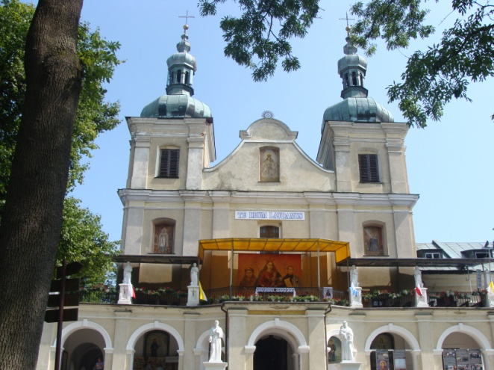
Po Mszy Świętej wsiedliśmy do autokaru, aby zdążyć na umówioną godzinę do Kalwarii Pacławskiej. Przejechaliśmy ciekawą trasą przez Birczę, Krasiczyn, Przemyśl i Fredropol. W Kalwarii Pacławskiej wyszedł do nas Ojciec Artur – Franciszkanin, który przedstawił nam historię Sanktuarium, historię kultu Matki Bożej Wysłuchującej oraz formy nabożeństw na ścieżkach Pana Jezusa i ścieżkach Maryi wyznaczonych szlakiem kaplic położonych w okolicy Sanktuarium Męki Pańskiej i Matki Bożej Kalwaryjskiej.
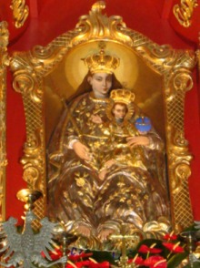
Inicjatorem powstania Kalwarii i jej fundatorem był Maksymilian Fredro, który w 1665 r. oddał cały swój majątek na ten cel. Maksymilian Fredro rozpoczął budowę drewnianego kościółka i klasztoru. W 1668 r. fundator powierzył opiekę nad sanktuarium Franciszkanom. Słynący łaskami obraz Matki Bożej z Dzieciątkiem został sprowadzony do Kalwarii Pacławskiej w 1679 roku. Matka Boża przedstawiona jest jako Królowa z berłem w prawej ręce i Dzieciątkiem Jezus na lewej. Dziecię prawą rączką błogosławi, a w lewej trzyma kulę ziemską. Charakterystyczne jest odsłonięte prawe ucho Matki Bożej, stąd często nazywana jest Matką Bożą Wysłuchującą.
Wokół sanktuarium w Kalwarii Pacławskiej ustawione są kaplice kalwaryjskie służące do rozważania tajemnic Męki Pańskiej oraz tajemnic Matki Bożej Bolesnej (Zaśnięcia, Pogrzebu i Wniebowzięcia). Kaplice te nazywane są dróżkowymi, bowiem przy nich w czasie sierpniowego odpustu odprawiane są specjalne nabożeństwa, tzw. dróżki.
Po krótkiej modlitwie i złożeniu intencji przed tronem Matki Bożej Wysłuchującej, ruszyliśmy w dalszą drogę.

LEŻAJSK
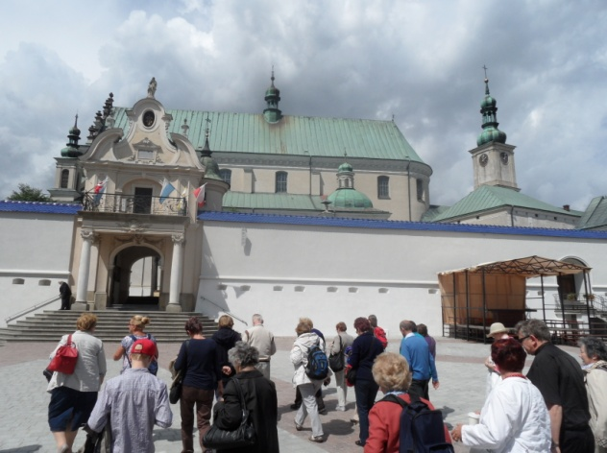
W ulewnym deszczu przejechaliśmy przez Jarosław do Leżajska, gdzie po obiedzie spotkaliśmy się z Ojcem Mariuszem – Bernardynem, który swym niezwykłym charyzmatem przyciąga pielgrzymów i mocnym głosem (mimo podeszłego wieku, do którego się przyznał) opowiedział nam historię Klasztoru i przedstawił wyposażenie Bazyliki.
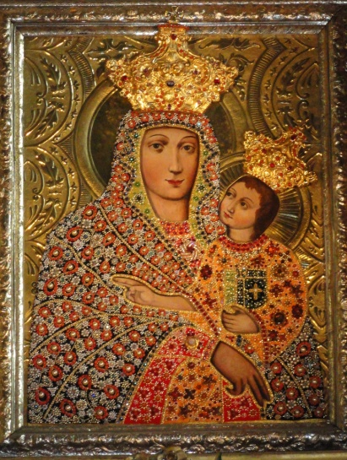
Historia głosi, że w 1590 r. Matka Boża objawiła się 3-krotnie mieszczaninowi Tomaszowi Michałkowi i poleciła wzniesienie świątyni dla dobra grzeszników. W miejscu objawień postawiono Krzyż, a następnie z fundacji Kaspra Głuchowskiego wybudowano drewniany kościółek. Kasper Głuchowski, który był Lateraninem został cudownie uzdrowiony z paraliżu, przeszedł na katolicyzm i w podziękowaniu wystawił kościółek, w którym umieszczono obraz Matki Bożej z Dzieciątkiem namalowany przez ks. Erazma z Leżajska. W 1608 r. z Przeworska do Leżajska przybyli Bernardyni, którzy objęli opiekę nad kościołem. W 1628 r. zbudowany został renesansowy, 3-nawowy, bogato zdobiony polichromiami kościół murowany z wielkimi organami, a w następnych latach klasztor, którego fundatorem był Łukasz Opaliński. W 1634 r. Komisja Biskupów podjęła badania łask wyproszonych u Matki Bożej w Leżajsku. Korony poświęcił Papież Benedykt XIV, a koronacja, której przewodniczył biskup przemyski Wacław Hieronim Sierakowski odbyła się w 1752 roku. W 1928 r. kościół otrzymał tytuł bazyliki mniejszej.
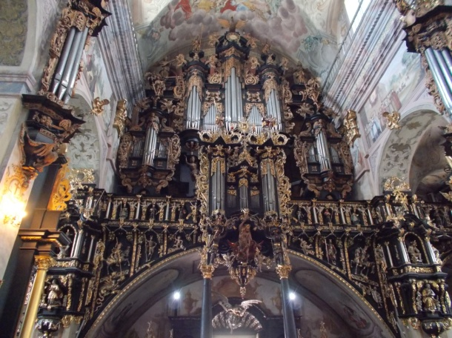
Na zakończenie Ojciec Mariusz zaprosił nas, by przyjechać jeszcze raz i wysłuchać koncertu na słynnych leżajskich barokowych organach z II połowy XVII wieku. Organy mają mechaniczną trakturę i łącznie 75 głosów oraz dodatkowe dźwięki: bębna, kukułki, ptaszków i horribilis (łac. niesamowity). Posiadają też pełny głos 32' (największa piszczałka ma ponad 10 m długości). Organy główne mają 15 m wysokości i 7,5 m szerokości. Kompozycja architektoniczna prospektu łączy je nierozerwalnie z dwoma sąsiednimi instrumentami – organami w nawach bocznych, tworząc jeden zespół organowy, na którym może grać 3 organistów równocześnie.
Leżajsk był ostatnim punktem naszej pielgrzymki. W radosnym nastroju, ubogaceni świadectwem wiary i gościnnością wszystkich, którzy nas przyjmowali, w promieniach powoli zachodzącego słońca wróciliśmy do Warszawy.

PODZIĘKOWANIA
Wielkie podziękowanie składamy Bogu Ojcu Wszechmogącemu za czas pielgrzymowania, naszą wspólnotę pielgrzymkową, Księdza Proboszcza, Pana Kierowcę, bezpieczną drogę i wszystkich spotkanych na szlaku.
Dziękujemy drogim Przewodnikom z Dębowca, Dukli, Zagórza, Komańczy, Kalwarii Pacławskiej, Leżajska, a szczególnie Księdzu Piotrowi Bartnikowi z Górzanki i Księdzu Bogusławowi Janikowi – Dyrektorowi Ośrodka CARITAS w Myczkowcach. O wszystkich pamiętajmy w modlitwie.
Marianowi, Mikołajkowi i Darkowi serdecznie dziękuję za zdjęcia.
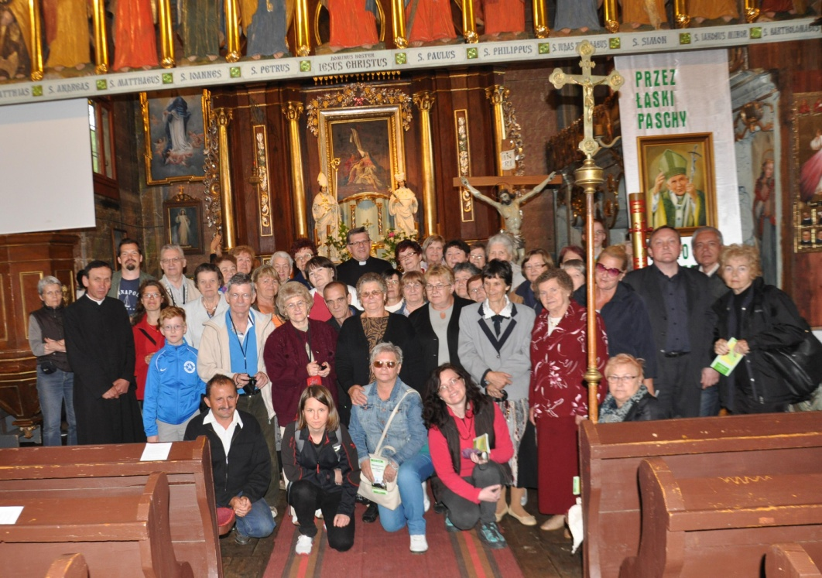Na Bieszczady nie ma rady
w Bieszczady jedzie się raz, a potem się wraca.
Magdalena Święcka

